Testy sprawności fizycznej ogólnej i specjalnej

Kandydaci do IV klasy szkoły podstawowej o profilu piłka nożna zostaną poddani pomiarowi wysokości ciała oraz masy ciała, a także 2 testom sprawności ogólnej i 2 testom sprawności specjalnej. Maksymalna liczba punktów do zdobycia ze wszystkich prób wynosi 20 .

Testy sprawności fizycznej ogólnej
1. Bieg na 30 m – szybkość
Miejsce: boisko szkolne
Wykonanie: Ćwiczący ustawia się na wyznaczonej linii w pozycji wysokiej. Start na gwizdek , liczy się lepszy czas z dwóch wykonanych prób, czas mierzony z dokładnością do 1/10 sekundy.
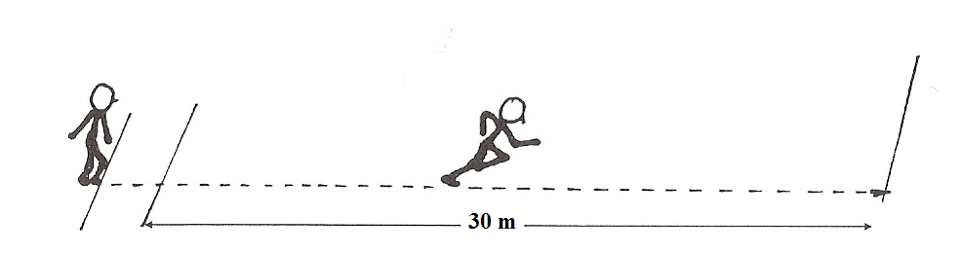

Wartość | Punktacja
6,2 i mniej | 5
6,21 – 6,5 | 4
6,51 – 6,9 | 3
6,91 –7,4 | 2
7,41 – 8,0 | 1
8,01 i więcej | 0

2. Bieg 4 x 10 m – zwinność
Miejsce: boisko szkolne lub sala sportowa
Wykonanie: Ćwiczący ustawia się w wyznaczonym miejscu. Na sygnał gwizdkiem z pozycji wysokiej po komendzie gotów wykonuje bieg zwinnościowy 4x 10 metrów.Sprint odbywa się pomiędzy wyznaczonymi tyczkami. Próba wykonywana jest dwukrotnie. Czas mierzony z dokładnością do 1/10 sekundy.
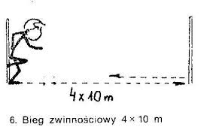

Wartość | Punktacja
12,5 i mniej | 5
12,51 – 13,0 | 4
13,01- 13,6 | 3
13,61 – 14,2 | 2
14,21 – 14,9 | 1
14,91 i powyżej | 0

Testy sprawności fizycznej specjalnej – Piłka Nożna

1. Gra 1x1 na 4 bramki
Miejsce: boisko szkolne

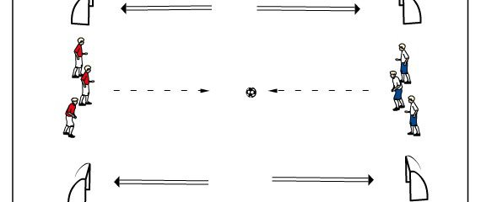

Oceniane elementy gry
Postęp w grze

Technika zwodów

Gra ciałem

Dynamika działań z piłką i bez piłki

Punktacja
0 – 5 pkt

2. Gra 4x4 lub 5x5 na 4 małe bramki
Miejsce: boisko szkolne
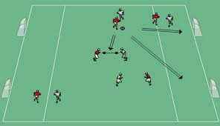

Oceniane elementy gry
Podania piłki

Przyjęcie piłki

Zaangażowanie w fazie atakowania

Zaangażowanie w fazie bronienia

Finalizacja ataku

Punktacja
0 – 5 pkt

Testy sprawności fizycznej specjalnej – Korfball
- Podania piłki oburącz sprzed klatki piersiowej w miejscu (X10) – odległość między podającymi około 5-6 metrów.
Ocena poprawności techniki wykonania zadania. Punktacja: 0 – 5 pkt
- Rzuty do kosza z miejsca z odległości 4-5 metrów.
Wysokość kosza 2,50 m. Ocena poprawności techniki wykonania zadania. Punktacja: 0 – 5 pkt

